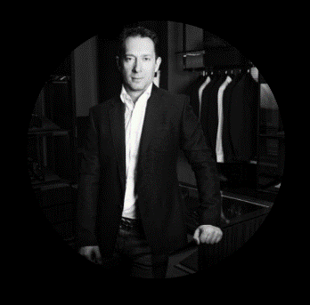
Sylvain COLARDELLE (General Manager)

Pendant plus de 20 ans, la carrière de Sylvain Colardelle a été jalonnée de défis commerciaux dans l'industrie du luxe, que ce soit dans un environnement de start-ups ou au sein de grandes multinationales établies.
Sa mission : constituer les équipes et diriger l'entreprise vers son plein potentiel, en planifiant sa trajectoire de croissance et en développant des stratégies "glocales" pour remporter la compétition sur des marchés émergents et en constante évolution.
En tant que directeur général international, Sylvain façonne l'environnement commercial, élabore les stratégies à long terme et supervise les opérations, tout en créant une organisation inclusive et axée sur un objectif, qui donne aux talents les moyens d'obtenir des résultats tangibles collectivement.
Au cours de son parcours professionnel, il a dirigé des entreprises dans plusieurs pays, notamment la Russie, la Corée du Sud, les Émirats arabes unis et la Chine (où il a dirigé l'expansion de Gucci, entraînant une augmentation de 200 % du chiffre d'affaires de la marque).

실반 콜라델 대표님의 경력은 20년 이상에 걸쳐 럭셔리 산업의 비즈니스 도전으로 이루어져왔습니다.
그것이 스타트업 환경이든지 확립된 다국적 기업이든지, 그의 임무는 팀을 구축하고 회사를 최대한의 잠재력까지 이끄는 것이며 성장 경로를 개척하고 새로운 시장에서 경쟁에서 승리하기 위한 '글로컬' 전략을 개발하는 것입니다.
국제 총괄 경영자로서 실반콜라델 대표님은 비즈니스 환경을 형성하고 장기 전략을 수립하며 영업을 감독하면서 희망과 목적을 가진 조직을 구축, 재능향상 및 협력을 꾀하여 구체적인 결과를 달성하도록 돕는 역할을 합니다.
실반 콜라델 대표님은 러시아, 한국, 아랍 에미리트, 중국 등 여러 나라에서 비즈니스를 관리한 경험이 있으며 중국에서는 Gucci의 매출을 200% 증가시키는데 주요 역할을 하였습니다.

For over 20 years, Sylvain COLARDELLE’s career has been made up of business challenges in the Luxury industry, whether it was a startup environment or an established multinational company.
His mission is to build the teams and lead the company to its full potential, envisioning its growth path and developing 'glocal' strategies to win the competition in emerging and fast evolving markets.
As an international General Manager, Sylvain shapes the business environment, set long term strategies and oversee the operations, while building an inclusive and purposeful organization empowering talent to achieve tangible results collectively.
During his professional journey, he managed businesses in several countries, among which are Russia, South Korea, Emirates and China (where he led the Gucci expansion to a 200% revenue increase).

